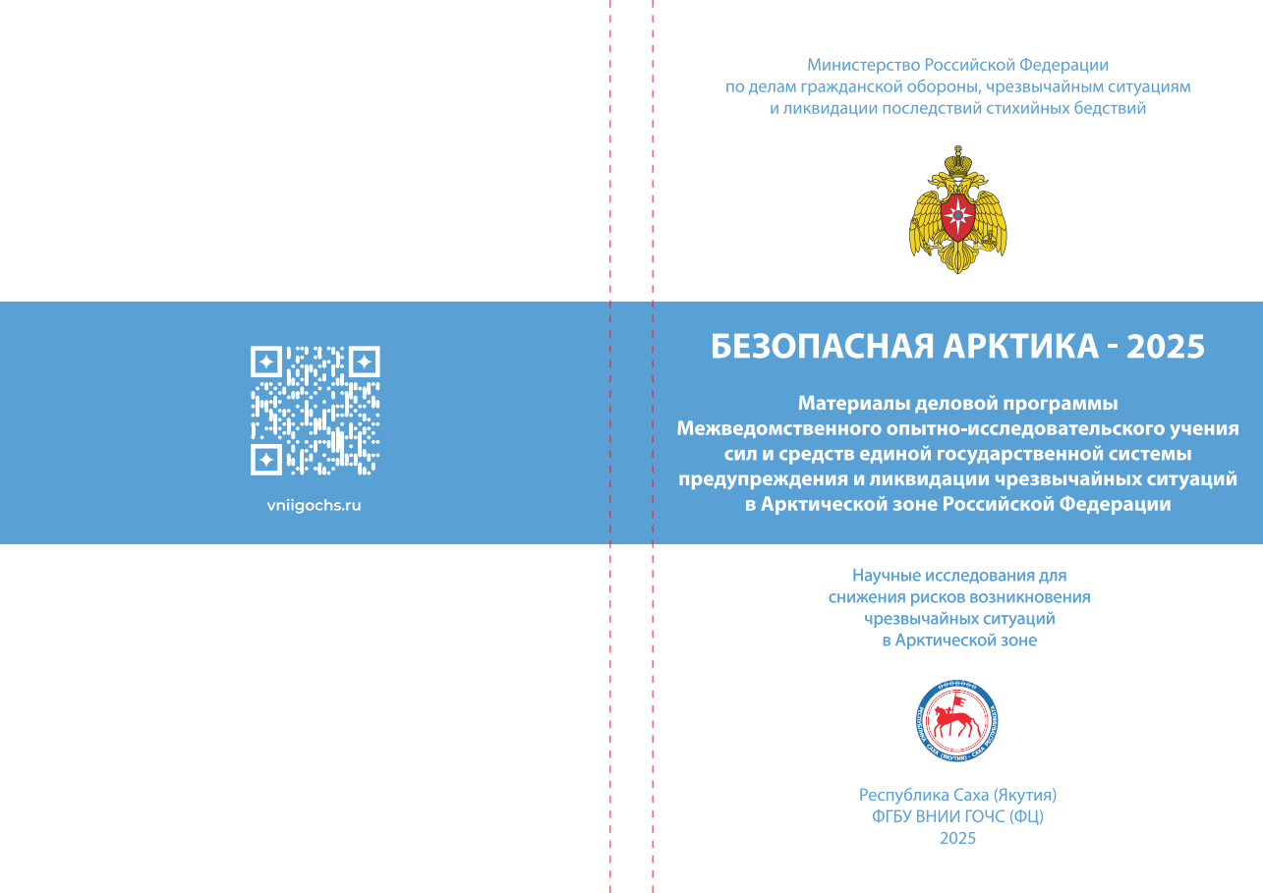яюб









**Межведомственные опытно-исследовательские   
учения сил и средств единой государственной системы**

**предупреждения и ликвидации чрезвычайных ситуаций в Арктической зоне Российской Федерации**

**БЕЗОПАСНАЯ АРКТИКА – 2025**

Научные исследования

для снижения рисков возникновения

чрезвычайных ситуаций в Арктической зоне

Республика Саха (Якутия)

ФГБУ ВНИИ ГОЧС (ФЦ)

2025

ПРАВИТЕЛЬСТВО РЕСПУБЛИКИ САХА (ЯКУТИЯ)

ГЛАВНОЕ УПРАВЛЕНИЕ МИНИСТЕРСТВА РОССИЙСКОЙ ФЕДЕРАЦИИ

ПО ДЕЛАМ ГРАЖДАНСКОЙ ОБОРОНЫ, ЧРЕЗВЫЧАЙНЫМ СИТУАЦИЯМ

И ЛИКВИДАЦИИ ПОСЛЕДСТВИЙ СТИХИЙНЫХ БЕДСТВИЙ

ПО РЕСПУБЛИКЕ САХА (ЯКУТИЯ)

ФГБУ «ВСЕРОССИЙСКИЙ НАУЧНО-ИССЛЕДОВАТЕЛЬСКИЙ ИНСТИТУТ

ПО ПРОБЛЕМАМ ГРАЖДАНСКОЙ ОБОРОНЫ

И ЧРЕЗВЫЧАЙНЫХ СИТУАЦИЙ МЧС РОССИИ»

(ФЕДЕРАЛЬНЫЙ ЦЕНТР НАУКИ И ВЫСОКИХ ТЕХНОЛОГИЙ)

|  |
| --- |
|  |

План

проведения деловой программы

«Научные исследования

для снижения рисков возникновения

чрезвычайных ситуаций в Арктической зоне»

Якутск, 2025

|  |  |
| --- | --- |
| Место проведения: | Музейный комплекс «Россия – моя история»  г. Якутск, ул. К.Д.Уткина, 5 |
| Дата проведения: | 30.01.2025 |
| Регистрация: | С 09.00-09.30 |
| Время проведения: | С 09.30-18.00 |
| Состав участников:  Цель: | Представители научных и высших учебных заведений расположенных на территории Республики Саха (Якутия), органов исполнительной власти Республики Саха (Якутия), органов местного самоуправления, государственных корпораций, структурных подразделений ГУ МЧС России по Республике Саха (Якутия), организаций и учреждений.  Организация обмена знаниями и опытом, демонстрация результатов и достижений научно-исследовательских работ в области обеспечения безопасности жизнедеятельности населения и защиты территорий от чрезвычайных ситуаций в Арктической зоне. |
| Модератор: | Первый заместитель министра по развитию Арктики и делам народов Севера Республики Саха (Якутия)  Неустроев Сергей Анатольевич  Председатель совета Якутского отделения Российского отделения союза спасателей, почетный полярник России, кандидат биологических наук  Находкин Николай Александрович  Начальник научно-исследовательского центра «Развитие технических средств и технологий»  Носков Сергей Семенович, кандидат технических наук, доцент |

| № п/п | Время проведения | Рассматриваемые вопросы | Выступающие |
| --- | --- | --- | --- |
| 1 | 09.00–09.30 | Регистрация | |
| **Просмотр видеофильма (09.30-09.40)** | | | |
| 2 | 09.40-10.00 | Открытие | Первый заместитель председателя Правительства Республики Саха (Якутия)  Садовников Дмитрий Дмитриевич  Начальник Главного управления МЧС России по Республике Саха (Якутия)  генерал-майор внутренней службы  Гарин Павел Сергеевич  Министр по делам гражданской обороны и обеспечению безопасности жизнедеятельности населения Республике Саха (Якутия)  Лепчиков Дмитрий Николаевич  Министр по развитию Арктики и делам народов Севера Республике Саха (Якутия)  Черноградский Владимир Николаевич |
| 3 | 10.00-10.10 | Подписание соглашения между ГУ МЧС РС(Я) и «Российский спасательный союз» |  |
| 4 | 10.10-10.20 | Вступительное слово модераторов | Начальник научно-исследовательского центра «Развитие технических средств и технологий»  Носков Сергей Семенович кандидат технических наук, доцент  Первый заместитель министра по развитию Арктики и делам народов Севера Республики Саха (Якутия)  Неустроев Сергей Анатольевич  Председатель совета Якутского отделения Российского отделения союза спасателей, почетный полярник России, кандидат биологических наук  Находкин Николай Александрович |
| **Мониторинг и прогнозирования ЧС в Арктических районах** | | | |
| 5 | 10.20-10.30 | Мониторинг гидрологической обстановки в арктических районах РС(Я) | Мурашко Людмила Ивановна руководитель ФГБУ «Якутское УГМС» |
| 6 | 10.33-10.40 | Доклад по научным исследованиям СВФУ в области мониторинга и прогнозирования ЧС в Арктических регионах | Данилов Юрий Георгиевич, кандидат географических наук, профессор Института естественных наук СВФУ |
| 7 | 10.40-10.50 | Пространственно-временная динамика грозовой активности в Якутии | Козлов Владимир Ильич кандидат физико-математических наук, Тарабукина Лена Дмитриевна кандидат физико-математических наук. Институт космофизических исследований и аэрономии им. Ю.Г. Шафера СО РАН |
| 8 | 10.50-11.00 | Особенности геокриологического мониторинга арктических ландшафтов Якутии | Железняк Михаил Николаевич доктор геолого-минеральных наук, директор института мерзлотоведения им. Академика П.И. Мельникова СО РАН |
| 9 | 11.00-11.10 | О необходимости геотехнического мониторинга в арктический Якутии | Набережный Артем Дмитриевич кандидат технических наук, старший научный сотрудник и.о. завидущего лабораторией инженерной геокриологии института мерзлотоведения им. Академика П.И. Мельникова СО РАН |
| 10 | 11.10-11.20 | Многолетняя изменчивость экстремальных температур воздуха (отрицательных и положительных) в Арктических районах Якутии | Скачков Юрий Борисович кандидат технических наук, старший научный сотрудник лаборатории геотермии института мерзлотоведения им. Академика П.И. Мельникова СО РАН |
| 11 | 11.20-11.30 | «Активизация разрушения берегов арктических морей РС(Я) в условиях потепления климата» | Григорьев Михаил Николаевич доктор географических наук, главный научный сотрудник лаборатории общей геокриологии института мерзлотоведения им. Академика П.И. Мельникова СО РАН |
| 12 | 11.30-11.40 | Обеспечение безопасности функционирования подводных газопроводов в условиях криолитозоны | Лепов Валерий Валерьевич Институт физико-технических проблем Севера СО РАН главный научный сотрудник.  Пермяков Петр Петрович доктор социологических наук зав отд. 50 ИФТПС СО РАН доктор физико-математических наук |
| **Перерыв 20 минут (11.40-12.00)** | | | |
| **Радиационная безопасность** | | | |
| 13 | 12.00-12.10 | О мониторинге радиационной обстановке в Республике Саха (Якутия) | Игнатьева Маргарита Егоровна руководитель управления ФС по надзору в сфере защиты прав потребителей и благополучия человека |
| 15 | 12.20-12.30 | Строительство атомной станции малой мощности в Усть-Янском районе – национальный проект | Емельянов Вячеслав Павлович министр ЖКХ и энергетики РС(Я) |
| 16 | 12.30-12.40 | Мультипликатный социально-экономический эффект от строительства атомной станции малой мощности в Республике Саха (Якутия) | Пих Святослав Витальевич начальник управления по тарифам, земельным отношениям и взаимодействию с стейкхолдерами «Русатом Оверсиз» |
| **Паводковая обстановка на территории Арктических районов**  **Республики Саха (Якутия)** | | | |
| 18 | 12.40-12.50 | Определение вероятностного экономического ущерба от половодий и паводков в арктических районах Республики Саха (Якутия) при разных уровнях воды (*картографическое моделирование*) | Парфенова Ольга Терентьевна, кандидат экономических наук, доцент Финансово-экономического института СВФУ |
| 19 | 12.50-13.10 | Санитарно-эпидемиологическое обеспечение в период паводковой обстановки на территории Республика Саха (Якутия) | Игнатьева Маргарита Егоровна руководитель управления ФС по надзору в сфере защиты прав потребителей и благополучия человека |
| **ОБЕД (13.00-14.10)** | | | |
| 20 | 14.10-14.20 | Организация противоэпидемических (профилактических) мероприятий при наводнении (паводке) | Данилова Марианна Андреевна Главный эпидемиолог Министерства здравоохранения Республики Саха (Якутия) |
| 21 | 14.20-14.30 | Современные возможности оперативного мониторинга паводковой обстановки на северных реках по данным ДЗЗ | Владимир Степанович Соловьев заведующий лабораторией геоинформатики и дистанционного зондирования Земли, кандидат физико-математических наук. Институт космофизических исследований и аэрономии им. Ю.Г. Шафера СО РАН |
| **Лесопожарная обстановка на территории Арктических районов**  **Республики Саха (Якутия)** | | | |
| 22 | 14.30-14.40 | Итоги пожароопасного сезона 2024. Проблемы ландшафтных и природных пожаров в Арктической зоне Республики Саха (Якутия) | Коноплев Андрей Николаевич заместитель министра экологии природопользования и лесного хозяйства Республики Саха (Якутия) |
| 23 | 14.40-14.50 | Санитарно-эпидемиологическое обеспечение в период лесопожарной обстановки на территории Республике Саха (Якутия) | Игнатьева Маргарита Егоровна руководитель управления ФС по надзору в сфере защиты прав потребителей и благополучия человека |
| 24 | 14.50-15.00 | Повышение рисков лесных пожаров на высоких широтах Якутии в условиях глобального потепления | Владимир Степанович Соловьев зав. лабораторией геоинформатикии дистанционного зондирования Земли, кандидат физико-математических наук. Институт космофизических исследований и аэрономии им. Ю.Г. Шафера СО РАН |
| 25 | 15.00-15.10 | Геоинформационная система (ГИС) «Forest Fires – MPI SB RAS (Yakutia)» | Васильев Михаил Семенович кандидат географических наук, старший научный сотрудник лаборатории криогенных ландшафтов института мерзлотоведения им. Академика П.И. Мельникова СО РАН |
| 26 | 15.10 -15.20 | Профилактика пожарной безопасности в оленеводческих хозяйствах арктических районов Республики Саха (Якутии) | Николаев Прокопий Романович – заместитель министра сельского хозяйства и продовольственной политики Республики Саха (Якутия) |
| 27 | 15.20-15.30 | Оказание первой помощи при ожогах, отравлении продуктами горения и травмах дыхательных путей вследствие дыма от лесных пожаров | Слепцова Наталья Александровна заместитель главного врача по лечебной части Школа медицинских катастроф ГКУ РС (Я) «Республиканский центр медицины катастроф Министерства здравоохранения РС (Я)» |
| 28 | 15.30-15.40 | Влияние изменения климата на лесные пожары в арктических районах Республики Саха (Якутия) | Самсонова Ирина Валентиновна доктор экономических наук, доцент, руководитель отдела этносоциальных и этноэкономических исследований геосистем Академии наук РС(Я) |
| **Перерыв 20 минут (15.40-16.00)** | | | |
| **Инновационный подход к применению технологий в условиях низких температур** | | | |
| 29 | 16.00-16.10 | Современные подходы подготовки должностных лиц и специалистов ГОЧС в условиях крайнего севера | Павлова Ульяна Егоровна Учебно-методический центр по делам гражданской обороны |
| 30 | 16.10-16.20 | Биопрепарат и способ восстановления нефтезагрязненных земель в условиях арктической криолитозоны | Бикус Виталий Владимирович генеральный директор ООО «Газспассервис» |
| 31 | 16.20-16.30 | «Особенности применения вездеходной техники МЧС России при проведении поисково-спасательных работ в условиях Арктики» | Мачнев Алексей Викторович старший научный сотрудник 61 НИО 6 НИЦ ФГБУ ВНИИ ГОЧС (ФЦ).  (Вид участия: видеозапись) |
| 32 | 16.30-16.40 | «Подводная волоконно-оптическая линия связи» | Ефимов Василий Васильевич министр министерства инноваций, цифрового развития и инфокоммуникационных технологий РС(Я) |
| 33 | 16.40-16.50 | Композитные материалы повышенной прочности на основе льда | Земляк Виталий Леонидович кандидат физико-математических наук, заведующий молодежной научной лаборатории ФГБОУ ВО «Приамурский государственный университет им. Шолом-Алейхема» (в режиме ВКС) |
| 34 | 16.50-17.00 | О проекте «Меморандум о содействии  эффективности зимней эксплуатации техники на территориях экстремально холодного климата между Высшим инженерным советом РС(Я), ТПП РС(Я), инженерным факультетом ФГБОУ ВО  «Арктический ГАТУ» и научно-исследовательским центром «Развитие технических средств и технологий» ФГБУ ВНИИ ГОЧС (ФЦ) | Мярин Александр Николаевич, ответственный секретарь Высшего инженерного совета РС(Я), председатель Комиссии ТПП РС(Я) по содействию проектной деятельности в научно-технологической сфере, общественный советник директора ГАУ РС(Я) «Технопарк «Якутия», кандидат экономических наук. |
| 35 | 17.00-17.30 | **Обсуждение вопросов** | |
| 36 | 17.30-17.45 | Заключительное слово | Модераторы  Выступающие и приглашенные лица |
| 37 | 17.45-18.00 | Закрытие деловой программы | Руководство Главного управления МЧС России по Республике Саха (Якутия) |

*Сборник материалов*

**БЕЗОПАСНАЯ АРКТИКА-2025**

Материалы деловой программы Межведомственного опытно-исследовательского учения

сил и средств единой государственной системы предупреждения и ликвидации чрезвычайных ситуаций в Арктической зоне Российской Федерации